бюджетное учреждение социального обслуживания населения Грязовецкого района Вологодской области «Комплексный центр социального обслуживания населения»

Итоги за
2025 год
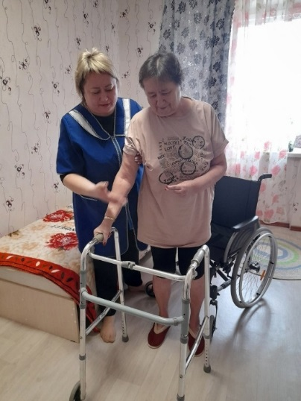

Задачи на 2026 год

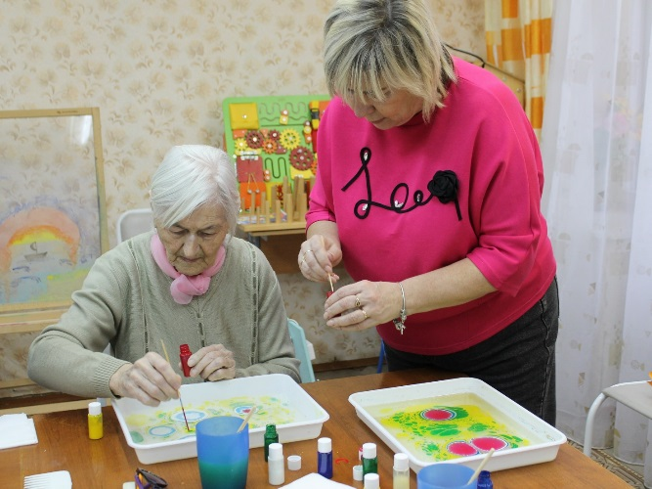
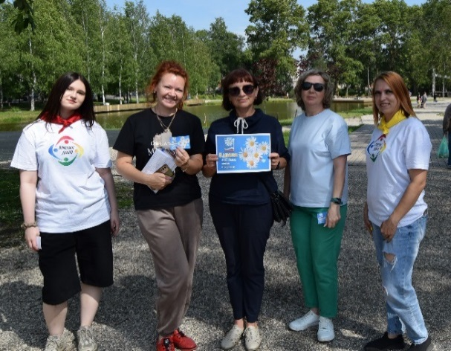

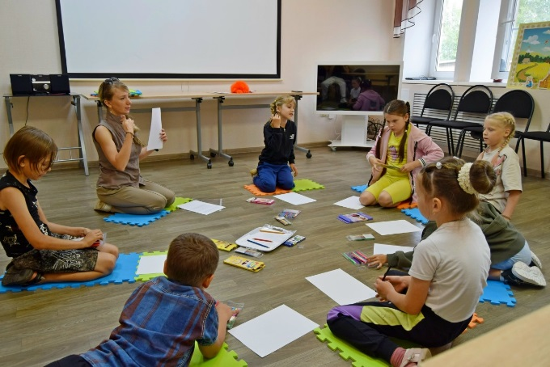
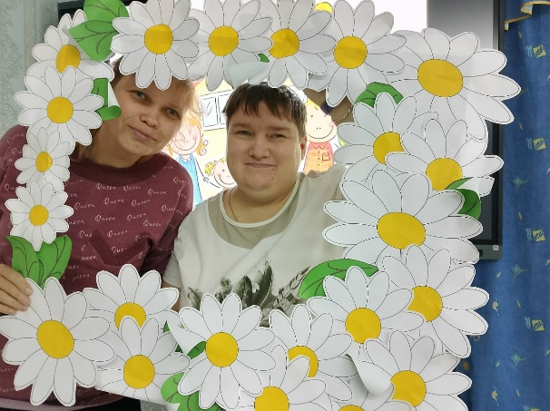

С О Д Е Р Ж А Н И Е

Общие сведения об учреждении | 3
Финансирование деятельности учреждения | 4
Кадровая политика учреждения | 5
Охрана труда и противопожарная безопасность  2025: Главные моменты | 6  7
Работа с семьями мобилизованных | 7
Центр активного долголетия «Забота» | 9
Социальное обслуживание на дому | 12
Отделение срочного социального обслуживания | 15
Отделение по работе с семьей и детьми | 18
Социально-реабилитационное отделение для граждан пожилого возраста и инвалидов | 20
Стационарозамещающие технологии | 22
Задачи на 2026 год | 23

Общие сведения об учреждении
Бюджетное учреждение социального обслуживания Вологодской области «Комплексный центр социального обслуживания населения Грязовецкого района» функционирует с 22 января 1998 года, руководствуясь Уставом.
Основная цель деятельности - социальное обслуживание граждан, с предоставлением социальных услуг в полустационарной форме социального обслуживания и на дому.
В структуру центра входят:
- административный аппарат;
- отделение срочного социального обслуживания;
- отделение социального обслуживания на дому (сельские поселения Вохтожское, Сидоровское);
- отделение социального обслуживания граждан пожилого возраста и инвалидов (городское поселение Грязовецкое, сельские поселения Ростиловское, Перцевское, Юровское);
- отделение по работе с семьей и детьми;
- социально-реабилитационное отделение для граждан пожилого возраста и инвалидов.
Отделения Комплексного центра располагаются в зданиях:
- администрация, отделение социального обслуживания граждан пожилого возраста и инвалидов, отделение срочного социального обслуживания, отделение по работе с семьей и детьми, г. Грязовец, ул. Беляева, 15 (1993 год постройки);
- социально-реабилитационное отделение для граждан пожилого возраста и инвалидов, г. Грязовец, ул. Студенческая, д.23 (2000 год постройки). В поселке Вохтога отделение расположено в арендуемых кабинетах в здании расположенном по адресу: п. Вохтога, ул. Юбилейная, д.19;
- отделение социального обслуживания на дому, в арендуемых помещениях по адресу: п. Вохтога, ул. Юбилейная, д.19
Все здания оборудованы центральной системой отопления, водоснабжения, электроснабжения, канализации.
Охрана зданий осуществляется специализированными организациями.

Финансирование деятельности учреждения
Бухгалтерский учет в учреждении осуществляется централизованной бухгалтерией. Объем финансирования учреждения из областного бюджета составил 57141,3 тыс. рублей, что больше, чем в 2024 году на 3643,2 тыс. рублей. В отчетном году от предоставления дополнительных услуг получено 4606,53 тыс. рублей, из которых на развитие учреждения направлено 2095,93 тыс. рублей, что составляет 45 процентов, остальные средства направлены на стимулирование труда работников – 2510,6 тыс. рублей (55 процентов).
Средняя заработная плата по учреждению за последние 3 года:
 | 2023 | 2024 | 2025
В целом по учреждению | 47791 | 50619 | 54360
Социальные работники | 49272 | 53066 | 55454
Специалисты | 46218 | 49175 | 54050
Прочий персонал | 30910 | 32500 | 33000

Одной из основных задач БУ СО ВО «КЦСОН Грязовецкого района» является выполнение государственного задания. Приказом директора от 09.01.2018 года № 35 создана рабочая группа по мониторингу выполнения государственного задания.
По итогам отчетного года государственное задание выполнено в полном объеме или в рамках допустимого (возможного) отклонения, в пределах которого государственное задание считается выполненным.
Кадровая политика учреждения
Штатная численность учреждения на 31.12.2025 года составляет 107,25 ставки, списочная численность 112 человек. Укомплектованность кадрами составляет 99 процентов.
В учреждении ведется работа с кадровым составом, посредством повышения их образовательного уровня и повышения профессиональной подготовки.
В 2025 году 38 сотрудников прошли обучение, приняв участие в семинарах, вебинарах, форумах и конференциях.
10 человек прошли обучение по программе профессионального обучения «Помощник по уходу» в медицинском колледже г. Череповца.
В благотворительном фонде помощи пожилым людям и инвалидам «Старость в радость» прошёл обучение по программам «Обучение основам преподавания методики ухода», «Основы организации ухода за пожилыми людьми и инвалидами в надомной форме социального обслуживания» - 1 человек.
По программе профессиональной переподготовке по профессии «Няня (Социальная няня)» прошли обучение 4 человека.
Одним из эффективных методов адаптации персонала на рабочем месте является наставничество. С целью обучения и вовлечения новых работников в деятельность учреждения в отчетном году за 3 работниками закреплены наставники.
С целью развития трудовой инициативы и активности сотрудников в учреждении традиционно используется форма морального поощрения в виде награждения. В 2025 году 23 сотрудника учреждения отмечены наградами различного уровня, из них:
- Министерством социальной защиты населения Вологодской области – 7 человек;
- главы Грязовецкого муниципального округа – 5 человек;
- главы администрации Грязовецкого муниципального округа – 1 человек;
- директора комплексного центра – 3 человека.
Губернатор Вологодской области отметил заслуги директора Комплексного центра Кашиной Татьяны Владимировны, вручив ей Почетную грамоту.
На районном празднике труда, специалист по социальной работе отделения по работе с семьёй и детьми Трещалова Людмила Борисовна была признана «Лучшей по профессии».
В соответствии с коллективным договором занесены на Доску почета работников бюджетного учреждения социального обслуживания Вологодской области «Комплексный центр социального обслуживания населения Грязовецкого района» 5 человек.
Охрана труда и противопожарная безопасность
За 2025 год специалистом по охране труда проведен вводный инструктаж с 94 принятыми работниками. Со всеми работниками учреждения проведён повторный инструктаж (июнь, декабрь).
По противопожарной безопасности проведены следующие мероприятия:
- проверка основных требований к содержанию территории, помещений, эвакуационных путей и выходов, эксплуатации электроприборов и электрооборудования (январь);
- плановое ПТМ со всеми работниками учреждения (январь, июнь);
- тренировки по эвакуации людей в случае возникновения пожароопасной ситуации (июнь, ноябрь);
- проверка огнетушителей ОП, ОУ (февраль, май, август, ноябрь);
- организация проверки работоспособности АПС и СОУЭ (1 раз месяц, ООО «Служба пожарного мониторинга-35»).
Здоровье каждого работника является важным условием деятельности нашего учреждения. Корпоративная программа Комплексного центра Грязовецкого района разработана с целью укрепления и сохранения здоровья через комплекс мероприятий, направленных на создание необходимых условий, способствующих повышению приверженности работников социальной сферы здоровому образу жизни и стрессоустойчивости; формирование культуры и ценностей здорового образа жизни работников на рабочем месте. В рамках данной программы работники ежедневно выполняют производственную гимнастику.
2025: Главные моменты
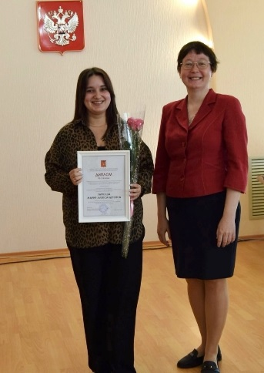
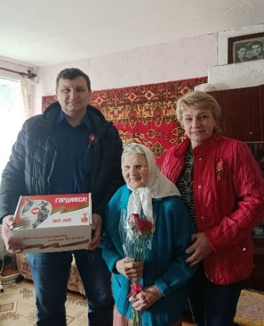
- Указом Президента Российской Федерации 2025 год объявлен в России Годом защитника Отечества и 80-летия Победы в Великой Отечественной войне 1941–1945 годов. Специалистами Центра и руководителями территориальных управлений округа вручены подарки вдовам участников Великой Отечественной войны – 12, труженикам тыла – 50, детям войны – 829.
- Гаркуша Мария Александровна, специалист по социальной работе социально-реабилитационного отделения для граждан пожилого возраста и инвалидов заняла третье место в региональном этапе Всероссийского конкурса профессионального мастерства в специальной номинации «Открытие года».
- Проект «Четыре грани заботы» признан одним из победителей закрытого конкурса "Сила внимания 2.2" и получил грант в размере 679 800 рублей. Проект направлен на создание условий для повышения качества жизни маломобильных пожилых граждан, состоящих на надомном социальном обслуживании.
- Опыт работы социокультурной реабилитации молодых инвалидов с ментальными нарушениями представлен в виде социальной практики «Арт-классика», разработанной Гаркуша М.А..
- Практика "Организация реабилитации многодетных семей с проблемами алкогольной зависимости родителей", разработанная Л.Б. Трещаловой, представлена на виртуальной платформе XVI Всероссийского форума "Вместе-ради детей!" в Ульяновске, в номинации "Сохранение семейного окружения ребенка. Профилактика семейного неблагополучия".
- В рамках национального проекта «Семья» и программы Губернатора области «Семья – оплот Русского Севера» в Комплексном центре оборудована комната матери и ребенка.
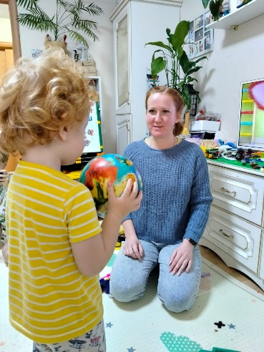
С 2025 года в Комплексном центре реализуется проект «Организация кратковременного присмотра и ухода за детьми до 3 лет («социальная няня»)». Профессиональную переподготовку для новорожденных 4 специалиста. Социальная няня помогает с присмотром и уходом за детьми, организует досуг, игровой и развивающий процесс ребенка раннего возраста, обучает навыкам самообслуживания, обеспечивает соблюдение им личной гигиены и режима дня. Услугой воспользовались 16 семей.
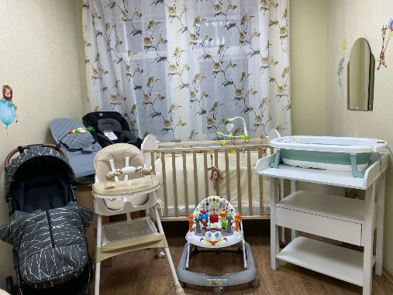
Открыт пункт проката предметов первой необходимости для новорожденных детей. Воспользоваться услугами пункта могут молодые и многодетные семьи, а также одинокие родители. Все предметы предоставляются во временное пользование, бесплатно. В отчетный период услугой воспользовались 35 грязовецких семей.

Работа с участниками Специальной военной операции и их семьями
Одной из приоритетных задач Комплексного центра является оказание всесторонней поддержки участникам специальной военной операции и их семьям.
С 2022 года составлено 449 социальных паспорта. Кураторы поддерживают постоянную связь, выезжают на дом при необходимости и оперативно решают возникающие вопросы, привлекая для этого специалистов различных ведомств, включая органы местного самоуправления, центр занятости, медицинские и образовательные учреждения, а также волонтеров.
Важным партнером в этой работе является социальный координатор фонда «Защитники Отечества» по Грязовецкому муниципальному округу, Ольга Алексеевна Ногина.
В 2025 году пункт проката оказал поддержку пяти участникам СВО и пяти членам их семей, предоставив им технические средства реабилитации на бесплатной основе.
Срочная социальная услуга по предоставлению транспорта оказана трем участникам специальной военной операции, нуждающимся в постороннем уходе вследствие ранения.
В период каникул отдохнули в пришкольных и загородных лагерях 81 ребенок из семей, участников специальной военной операции.
Более 400 детей получили сладкие новогодние подарки к празднику от губернатора области Г.Ю. Филимонова и главы Грязовецкого муниципального округа Н.Н. Головчак.
К Международному женскому дню более 400 жён и матерей военнослужащих, получили подарки в знак признательности и поддержки.
Каждое обращение рассматривается индивидуально. Главное для нас – достижение положительного результата и помощь людям.

Центр активного долголетия «Забота»
Специалисты Центра активного долголетия «Забота» стремятся подарить пожилым людям душевное тепло и вдохновить их на яркую, насыщенную жизнь.
ЦАД «Забота» предлагает 20 разнообразных объединений, что позволяет каждому найти занятие. За отчетный период проведено 544 занятия, что на 9 процентов меньше, чем в 2024 году. Общее количество участников составило 387 человек. Показатель увеличился на 13 процентов в сравнении с прошлым годом, что свидетельствует о растущем интересе к деятельности Центра.
Популярностью пользуется клуб «Академия МИР» (мудрость, интеллект, разум). Деятельность клуба направлена на профилактику деменции и когнитивных нарушений, организованы мастер-классы по зрительной и пальчиковой гимнастике. За отчетный год проведено 82 занятия, посетили 387 граждан.
Кружки физкультурно-оздоровительного направления посетили 164 человека. В центре имеется необходимое материально-техническое оснащение: тренажерная комната, оборудование для настольных и подвижных игр, теннисный стол, адаптивные настольные игры.
В течение года ветераны принимали активное участие в районных физкультурно-спортивных мероприятиях: «Чтобы тело и душа были молоды», «Лыжня России 2025» и другие.
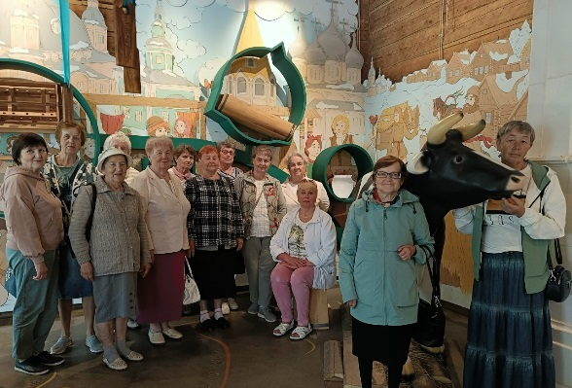
В течение 2025 года проведено 43 культурно-досуговых и духовно-просветительских мероприятия, собравших 1025 участников. Программа включала разнообразные активности: от экскурсий в значимые исторические и культурные места (например, Спасо-Прилуцкий монастырь, Картинная галерея, музеи «Дом с добром» и «Резной палисад», дом-музей «Вологодское масло», поездка в с. Сизьма) до встреч со священнослужителями и праздничных концертов (ко Дню рождения Дома ветеранов, 8 Марта, Дню Победы). Также проводились познавательные викторины, такие как «История России в цифрах», «Россия-Родина моя» и «День пионерии».
В рамках проекта "Цифровой гражданин Вологодской области", направленного на повышение цифровой грамотности населения, 21 пенсионер успешно прошел курс обучения по использованию смартфонов и компьютеров.
В Комплексном центре из числа участников ЦАД «Забота» создан отряд «серебряных» волонтеров «Ветераночка». В отряде 71 волонтер, средний возраст - 67 лет.
Основные направления работы:
- Социальное волонтёрство. Участники отряда предоставляют услуги маломобильным гражданам, проживающим в специальном жилом доме. Оказано 5371 услуга: покупка и доставка продуктов питания, газет и медикаментов в праздничные и выходные дни; оказание психологической помощи и поддержки; организация культурно-массовых мероприятий; проведение оздоровительных мероприятий; проведение информационно-разъяснительной работы, направленной на формирование здорового образа жизни; поздравление ветеранов с памятными датами и днями рождения; сопровождение вне дома и прогулки; посещение больных, находящихся на стационарном лечении.
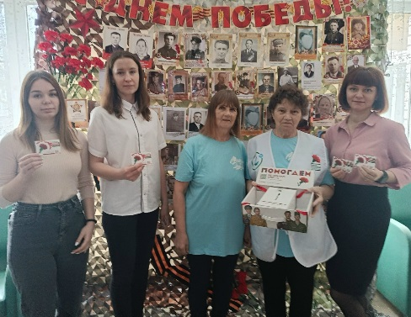
- Событийное волонтерство. Деятельность "серебряных" волонтеров была многогранной и охватывала различные сферы социальной поддержки и общественной жизни. Организовано 11 кулинарных и творческих мастер-классов для молодых инвалидов и семей, имеющих детей с инвалидностью. Общее число участников мероприятий составило 105 человек.
Волонтеры приняли активное участие в 16 областных и районных акциях, включая такие, как "Своих не бросаем", "Красная гвоздика", "Окна Победы" и другие. В результате оказана помощь 121 благополучателю.
Общее количество проведенных мероприятий различной направленности (праздничные концерты, литературно-музыкальные вечера, профилактические беседы, экскурсии) составило 42.
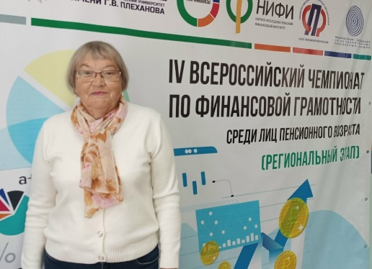
"Серебряные" волонтеры ежегодно участвуют во Всероссийском чемпионате по компьютерному многоборью среди пенсионеров. В 2025 году участвовали Паликова К.Н. и Забегалова О.Г.. Кроме того, Паликова К.Н. приняла участие в региональном этапе IV Чемпионата по финансовой грамотности среди пенсионеров.
Таким образом, деятельность Центра «Забота», направленная на организацию условий для активного долголетия граждан пожилого возраста, вовлечение их в активную общественную деятельность успешно реализована.

Социальное обслуживание на дому
Современная Россия активно развивает направление социальной политики, направленное на поддержку пожилых людей. Это не просто дань уважения старшему поколению, но и стратегическая задача, призванная укрепить социальную защищенность граждан, повысить продолжительность и, что особенно важно, качество их жизни. В условиях демографических изменений и растущих потребностей общества, забота о пожилых людях становится одним из ключевых приоритетов государства.
Комплексный центр уделяет особое внимание развитию направления предоставления социальных услуг на дому. Мы не просто оказываем необходимую помощь, но и постоянно работаем над совершенствованием механизмов ухода, стремясь сделать их максимально доступными и высококачественными.
За прошедший год учреждение оказало социальные услуги на дому 420 гражданам, нуждающимся в помощи. Важно отметить, что очередность на получение данных услуг отсутствует, что свидетельствует о нашей способности оперативно реагировать на запросы и потребности граждан. Количество получателей социальных услуг на дому по сравнению с 2024 годом увеличилось на 3 процента.
Особое внимание мы уделяем жителям сельской местности, где доступ к социальным услугам может быть ограничен. Из общего числа получателей услуг, 168 человек проживает в сельской местности. Это подчеркивает нашу приверженность принципу равного доступа к социальной поддержке для всех граждан, независимо от места их проживания.
Приоритетным направлением нашей деятельности является обеспечение социального обслуживания ветеранов Великой Отечественной войны. В отчетном году, социальные услуги были оказаны 13 ветеранам-труженикам тыла, а также 4 вдовам участников Великой Отечественной войны.
Общее количество социальных услуг, предоставленных социальными работниками в отчетном периоде, составило 122 344. Это на 10 996 услуг (9 процентов) меньше, чем в 2024 году. Основной причиной такого уменьшения является перевод 87 получателей социальных услуг на дому на систему долговременного ухода. Это важное изменение, которое, с одной стороны, снижает статистический объем услуг, предоставляемых социальными работниками, но с другой – указывает на развитие более комплексных и специализированных форм поддержки для граждан, нуждающихся в постоянном и интенсивном уходе.
Структура предоставляемых услуг остается стабильной, подтверждая неизменную востребованность базовых видов помощи. Социально-бытовые услуги по-прежнему лидируют, составляя 81 969 услуг (67 процентов). Это включает помощь в ведении домашнего хозяйства, приготовлении пищи, покупке продуктов и лекарств, что является фундаментом для поддержания самостоятельности и комфорта пожилых и маломобильных граждан. Социально-медицинские услуги занимают второе место по объему – 33 453 услуги (26 процентов). Они включают контроль за приемом лекарств, измерение давления, помощь в проведении гигиенических процедур.
Тарифы на социальные услуги, предоставляемые государственными организациями социального обслуживания области, утверждены приказом начальника Департамента социальной защиты населения от 02.11.2022 года № 1249. За предоставленные социальные услуги на дому в отчетном периоде поступило 3595,3 тыс. рублей. По сравнению с 2024 годом этот показатель уменьшился на 5 процентов. Снижение поступлений связано с увеличением числа граждан, получающих социальные услуги бесплатно (на 33 человека в сравнении с прошлым отчетным годом). Максимальная плата за предоставленные гарантированные социальные услуги составляет 9264 рубля, минимальная – 48 рублей.
Помимо гарантированных государством услуг, получатели социального обслуживания на дому имеют возможность пользоваться дополнительными услугами. Тарифы на них утверждены приказом директора от 09.01.2023 года № 1. В отчетном периоде 208 получателям социальных услуг было предоставлено 9 409 дополнительных услуг, что несколько меньше, чем в 2024 году (10 546). Ежегодное уменьшение количества дополнительных услуг объясняется снижением потребности в них. Это может свидетельствовать о том, что основные нужды граждан удовлетворяются в рамках гарантированного перечня. За дополнительные социальные услуги поступило 710 302 рубля.
Одно из направлений в работе социального обслуживания на дому - оказание услуг социального мастера. Деятельность социального мастера направлена на: снижение рисков, возникающих в быту, адаптацию бытовой среды к особенностям получателя социальных услуг, безопасность работы социального работника. В обязанности социального мастера входит выполнение: мелкого бытового ремонта, сборка и установка технических средств реабилитации, адаптация бытовой среды, содействие в покупке и установке бытовой техники, утепление и ремонт входных дверей, окон. Услуги предоставляются бесплатно.
С сентября 2023 года в рамках национального проекта «Демография» Грязовецкий округ является участником пилотного проекта по внедрению системы долговременного ухода за гражданами пожилого возраста и инвалидами, нуждающимися в уходе.
В 2025 году 95 гражданам предоставлены социальные услуги по уходу, включенные в социальный пакет долговременного ухода. Уровни нуждаемости в уходе: 1 уровень – 9 человек, 2 уровень – 47, 3 уровень – 39. Из них имеют 1 группу инвалидности 26 человек, 2 группу – 31, 3 группу - 10. Социальные услуги предоставлялись бесплатно.
Социальные услуги по уходу предоставляли 38 помощников по уходу, в том числе 4 человека – родственники.
Получатели социальных услуг, которые нуждались в технических средствах реабилитации, обеспечены в полном объёме.
В помощь социальным работникам и помощникам по уходу, родственникам, осуществляющим уход за гражданами, страдающими когнитивными расстройствами, и тяжелобольными людьми, организована работа школы ухода. Тренер-консультант обучает родственников и работников учреждения, волонтеров практическим навыкам ухода за тяжелобольным человеком в домашних условиях, показывает, как правильно использовать технические средства реабилитации, организовать домашнее пространство, а также оказывает психологическую помощь. В декабре создан чат для родственников, осуществляющих уход. За 2025 год прошли обучение, получили консультации в школе ухода получили 59 человек.
В дальнейшем важно продолжать мониторинг потребностей населения, совершенствовать механизмы предоставления услуг, развивать новые формы поддержки и обеспечивать высокий уровень профессионализма социальных работников.

Отделение срочного социального обслуживания
В современном обществе, где каждый человек может столкнуться с непредвиденными жизненными трудностями, роль отделения срочного социального обслуживания становится особенно значимой. Главная задача – предоставление быстрой и эффективной помощи тем, кто оказался в сложной ситуации, независимо от возраста и социального статуса.
В 2025 году специалистами отделения обслужено 4691 человек, в том числе 2106 семьей с детьми, 1202 пожилых граждан и 133 инвалида.
Отделение активно работает в направлении предоставления государственной социальной помощи. В 2025 году было принято 836 заявлений, что на 140 больше, чем в предыдущем году. Особо стоит отметить 187 заявлений на частичную оплату работ по газификации жилого помещения. Это направление помощи является крайне важным для улучшения жилищных условий и комфорта граждан, особенно в сельской местности.
Государственная социальную помощь на основании социального контракта назначена 132 граждан (в 2024 году – 80). Наиболее востребованное направление социального контракта - «поиск работы». Трудоустроились на постоянную работу 112 граждан, заключивших социальный контракт. По направлению «осуществление индивидуальной предпринимательской деятельности» заключили 18 социальных контрактов.
По подпрограмме «Предоставление мер социальной поддержки отдельным категориям граждан» в отчетном году Министерством социальной защиты населения выделены денежные средства на приобретение продуктовых наборов, школьно-письменных наборов и наборов средств ухода за новорожденными детьми на сумму 212 360 рублей. Социальная поддержка в натуральной форме оказана: 99 продуктовых наборов, 21 набор школьно-письменных принадлежностей, 24 комплекта для новорожденных детей.
Одним из видов деятельности отделения срочного социального обслуживания является сбор документов для оформления гражданина в стационарные учреждения социального обслуживания области. В 2025 году признано нуждающимися в стационарной форме социального обслуживания 12 человек (в 2024 году – 7).
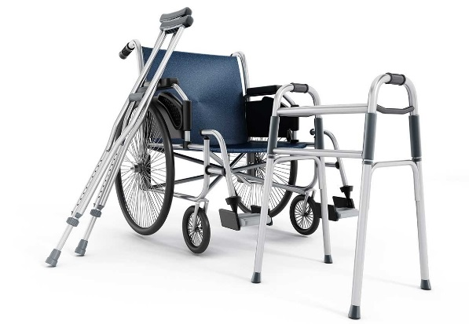
В отделении функционирует пункт выдачи технических средств реабилитации. Цель - социальная поддержка инвалидов и иных граждан, нуждающихся в технических и иных средствах реабилитации по медицинским показаниям. В основном технические средства реабилитации выдавались на период восстановления здоровья граждан, временно утратившим способность к самообслуживанию, вследствие заболеваний, травм и плановых операций.
В отчётном году заключен 91 договор проката технических средств реабилитации, из них 71 на платной основе. От оказания социальной услуги «Предоставление во временное пользование технического средства реабилитации» получено 24090 рублей. По сравнению с 2024 годом показатель уменьшился на 13 процентов.
Одним из направлений работы отделения срочного социального обслуживания является организация отдыха и оздоровления детей. Объем денежных средств, выделенных из областного бюджета на организацию отдыха и оздоровление детей в возрасте от 6 до 18 лет. В рамках подпрограммы «Развитие системы отдыха детей, их оздоровления и занятости в Вологодской области» отдохнули 954 ребенка в каникулярное время, израсходовано 13 263,8 тыс. рублей.
По подпрограмме «Старшее поколение» переведены денежные средства на проведение социокультурных мероприятий, а также мероприятий, посвященных Дню Победы в Великой Отечественной войне, Международному дню пожилого человека для граждан пожилого возраста и инвалидов в сумме 454,6 тыс. рублей. Социокультурные мероприятия Учреждение проводит при взаимодействии с Управлением ЗАГС Вологодской области Грязовецкий территориальный сектор ЗАГС, КУ «Комитет по культуре и туризму», Районным советом ветеранов, администрацией Грязовецкого муниципального района. Специалистами по социальной работе проведено обследование социально-бытовых условий проживания 44 гражданина пожилого возраста, отмечающих 90 и 95-летие.
В отчетном году в рамках федерального проекта «Старшее поколение» организована работа по доставке жителей старшего поколения, проживающих в сельских территориях на диспансеризацию. Услугу получили 59 граждан (в 2024 году услугу получили 90 граждан). Уменьшение количества граждан связано с выездом в сельские поселения мобильного ФАПа БУЗ «Центральная районная больница».
Комплексный центр активно использует мобильные бригады для предоставления социальной помощи сельским жителям на местах. За отчетный период эти бригады охватили 29 населенных пунктов. График выездов формируется ежемесячно. В 2025 году мобильная бригада совершила 56 плановых выездов.
В отчетном году к специалистам мобильных бригад обратились 249 человек. Это на 23% меньше, чем в 2024 году. Большинство получателей услуг (70%) – это пожилые люди. В рамках работы бригад, специалисты по работе с семьей и детьми посетили 21 приемную семью для ежемесячного мониторинга условий жизни несовершеннолетних. Также специалисты выезжают в семьи, состоящие на профилактическом учете и социальном сопровождении, в том числе семьи, участников СВО – 21. Общее количество предоставленных срочных услуг составило 684, что на 286 услуг меньше, чем в прошлом году.
В 2025 году специалистами по социальной работе велась работа с 9 гражданами, освободившимися из мест лишения свободы, которая направлена не только на оказание государственной социальной помощи, но и на их адаптацию, создание условий, которые будут способствовать их скорому возвращению к нормальной жизни. Гражданам оказана единовременная материальная помощь на сумму 99 525,60 рублей, в том числе 4 продуктовых набора на сумму 10 437,60 рублей. 1 гражданину назначена государственная социальная помощь в виде социального пособия на основании социального контракта (мероприятие «Поиск работы»), общий размер социального пособия по контракту составил 81 088,00 рублей.
Деятельность отделения срочного социального обслуживания является важной для обеспечения социальной стабильности и благополучия граждан, оказавшихся в трудной жизненной ситуации. Его работа требует постоянного совершенствования и адаптации к меняющимся потребностям общества.
Отделение по работе с семьей и детьми
Деятельность отделения по работе с семьей и детьми направлена на профилактику социального сиротства, повышение уровня социальной защищенности семей с детьми, находящихся в трудной жизненной ситуации, проживающих на территории Грязовецкого района.
В 2025 году специалисты отделения оказали помощь 591 гражданину, предоставив им свыше 12000 социальных услуг. Основная часть этой помощи (83%, или 11969) приходится на социально-педагогические и социально-психологические услуги, которые играют ключевую роль в предотвращении и преодолении детского и семейного неблагополучия.
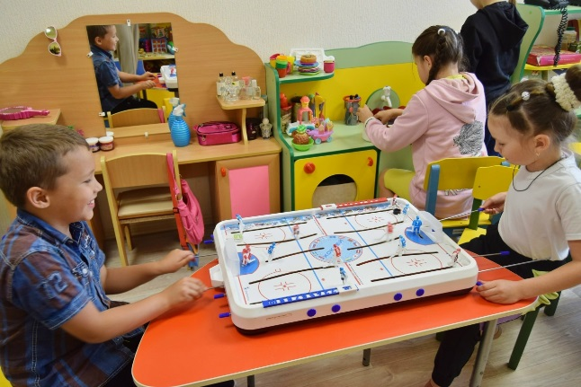
Специалисты работают над тем, чтобы несовершеннолетние приобретали полезные навыки для здоровой жизни, учились позитивному социальному взаимодействию и развивали свои способности справляться с жизненными трудностями. В 2025 году организовано 7 групп дневного пребывания для детей, в которых участвовали 72 ребенка, включая 3 детей, состоящих на учете в органах профилактики.
Социальное сопровождение является неотъемлемой частью системы помощи, обеспечивая поддержку тем, кто в ней нуждается. В отчётном году услуги социального сопровождения предоставили 72 получателям социальных услуг, при этом значительная часть получателей (51 человек) – это несовершеннолетние. Особое внимание уделяется приёмным (15) и семьям, воспитывающих детей с инвалидностью и ограниченными возможностями здоровья (20), которые получили комплексное сопровождение в рамках модельной программы.
Отделение приняло участие в IVX Всероссийской акции «Добровольцы – детям!», проходившей с 15 мая по 15 августа 2025 года. Комплексный центр - ответственный за организацию участия добровольцев Грязовецкого округа. Добровольцы волонтерского отряда «Бумеранг добра», проводили профилактические беседы с детьми и родителями, вручали им пакеты с информационными материалами по безопасному поведению. В акции приняли участие 7 волонтеров, распространили более 50 пакетов информационных материалов по безопасности детства.
В августе в благотворительной акции «Собери ребенка в школу», 56 детей из 33 семей получили наборы школьно-письменных принадлежностей.
Благодаря районным новогодним благотворительным мероприятиям «Елка желаний!», 416 детей из 213 семей получили новогодние подарки.
Профилактическая и социальная работа с семьями и несовершеннолетними, оказавшимися в социально опасном положении или трудной жизненной ситуации, способствует обеспечению безопасности детей в семьях, предотвращению правонарушений с их участием или в отношении них, а также своевременному оказанию помощи в кризисных семейных ситуациях
Социально-реабилитационное отделение для граждан пожилого возраста и инвалидов
Цель деятельности социально-реабилитационного отделения - повышение эффективности социальных услуг инвалидам, проживающим на территории Грязовецкого муниципального района, обеспечение их потребности в социальной реабилитации.
За отчетный период отделение обслужило 83 человека, включая 37 детей-инвалидов, 10 детей с ОВЗ, 9 пожилых граждан и 27 инвалидов. Из них 58 человек получили услуги бесплатно. Общее количество оказанных услуг составило 20234, что на 3% меньше, чем в 2024 году. Доход от предоставленных социальных услуг составил 55805,57 рублей, снизившись на 12% по сравнению с 2024 годом.
Деятельность отделения строится на основе тщательно разработанных социально-реабилитационных программ, учитывающих специфику каждой целевой группы:
- «Лучик надежды». Эта программа ориентирована на детей с инвалидностью и детей с ОВЗ, предоставляя им комплексную поддержку и возможности для развития.
- «Парус надежды». Программа направлена на поддержку и развитие молодых людей с инвалидностью, помогая им адаптироваться к самостоятельной жизни и профессиональному самоопределению.
- «Радуга жизни». Программа предназначена для граждан пожилого возраста, обеспечивая им социальную активность и поддержку в этот важный период жизни.
Все программы базируются на ключевых направлениях реабилитации: социально-педагогическая, социально-психологическая, социально-средовая и социокультурная. Особое внимание уделяется формированию и закреплению навыков здорового образа жизни, что является фундаментом для общего благополучия и долголетия.
За счет средств федерального бюджета в рамках государственной программы Российской Федерации "Доступная среда" в 2025 году приобретено оборудование для занятий с молодыми инвалидами по социально-бытовой адаптации, реабилитационное оборудование (стенды для развития мелкой моторики, демонстрационное оборудование для школы ухода) на общую сумму 1000030 рублей.
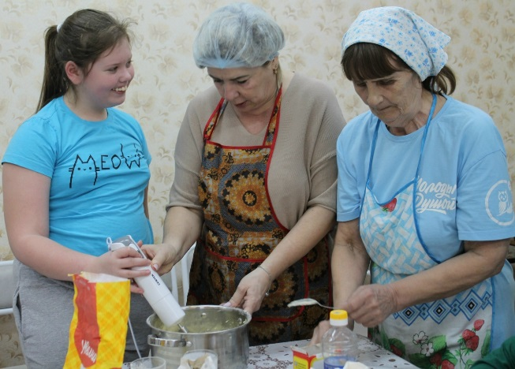
Для поддержки семей, воспитывающих детей с инвалидностью, в отделении действует клуб "Мы вместе". Его цель – улучшить взаимоотношения в семье и предоставить родителям возможность для психологической разгрузки. В отчетном году проведено 6 встреч, направленных на создание позитивной атмосферы. В отделении налажено взаимодействие с "серебряными" волонтерами из отряда "Ветераночка". Они организовали для молодых людей с инвалидностью и их семей творческие и кулинарные мастер-классы. В течение года проведено 8 мастер-классов, где семьи учились печь, создавать картины из шерсти и делать подарки.
Получатели социальных услуг отделения активно принимают участие в районных творческих конкурсах и выставках. Такие мероприятия, как «Чарующая осень», «Солнце на ладони», «Когда приходят чудеса», предоставляют им возможность для самовыражения, демонстрации своих талантов.
Таким образом, социально-реабилитационное отделение является важным и эффективным звеном в системе социальной поддержки инвалидов Грязовецкого округа, постоянно развиваясь и адаптируясь к потребностям получателей социальных услуг.
Стационарозамещающие технологии
В 2025 году в рамках оказания социальных услуг, независимо от возраста получателей, значительное внимание было уделено развитию и применению стационарозамещающих технологий.
Технология «Школа безопасности» обеспечивает охват всех получателей социальных услуг и направлена на повышение их информированности в вопросах профилактики телефонного мошенничества, обеспечения пожарной безопасности, безопасности дорожного движения, а также формирования финансовой и правовой грамотности. В течение года в рамках реализации социального проекта «Безопасный дом-2025» установлены более 40 пожарных извещателей.
Активно применяется форма работы «Профилакторий на дому». В отчетном году охват составил 291 человек.
В социально-реабилитационном отделением для граждан пожилого возраста и инвалидов реализуются стационарозамещающие технологии социального обслуживания граждан, страдающих психическими расстройствами «Интеграционный консультант» и «Школа реабилитации». В 2025 году технологиями охвачены 46 инвалидов с ментальными нарушениями.
В целом, наблюдается комплексный подход к обеспечению безопасности и благополучия получателей социальных услуг с акцентом на предупредительные меры и их поддержку на дому.

Задачи на 2026 год
Деятельность учреждения в 2026 году будет направлена на:
- привлечение грантового финансирования посредством участия в конкурсных отборах проектов;
- участие в пилотном проекте по внедрению системы долговременного ухода в надомном обслуживании;
- обеспечение индивидуального подхода к потребностям семей мобилизованных граждан;
- внедрение стационарозамещающих технологий (увеличение не менее чем на 5% охвата граждан к уровню 2025 года);
- повышение качества жизни пожилых людей и инвалидов через развитие адаптивной физической культуры в социально-реабилитационном отделении;
- увеличение волонтерского состава отрядов "Бумеранг добра" и "Ветераночка";
- открытие новых клубных формирований с целью увеличения численности участников ЦАД «Забота»;
- усиление информационной кампании, направленной на информирование граждан о деятельности и расширении спектра услуг Комплексного центра: "социальная няня" и "пункт проката средств для новорожденных".

